Gemeente Waterland wijst parkeerplaats aan voor autobussen Nieuwland, Broek in Waterland
Het college van burgemeester en wethouders van de gemeente Waterland hebben recentelijk besloten om 1 parkeerplaats op het parkeerterrein Nieuwland te Broek in Waterland aan te wijzen als parkeergelegenheid uitsluitend voor autobussen. Op deze parkeerplaats mag door autobussen maximaal 2 uur geparkeerd worden.
Het aanwijzen van deze parkeerplaats is mede op verzoek van de Dorpsraad van Broek in Waterland en is ingesteld om de overlast van autobussen op en rond het parkeerterrein te voorkomen.
Het gaat hierom de volgende locatie:
- Parkeerterrein Nieuwland, aan de kant van Nieuwland 21a
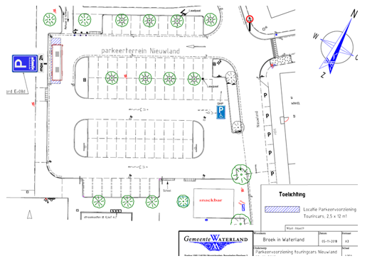
U kunt uw vragen, opmerkingen en aandachtspunten aan ons doorgeven via: verkeer@waterland.nl, graag met als onderwerpstitel “aanwijzen parkeerplaats autobussen Nieuwland”.

